**Название клуба**

ШСК "ОЛИМПИЙЦЫ"

**Девиз**

Чтобы успешно развиваться - надо спортом заниматься!

**Виды спорта**

Баскетбол

Волейбол

Легкая атлетика

Мини-футбол

Настольный теннис

Плавание

Стрельба

Футбол

Шахматы

**Из истории клуба**

Школьный спортивный клуб "ОЛИМПИЙЦЫ" создан 30.12.2014 года. Руководитель клуба - Елена Петровна Бартули, учитель физической культуры высшей квалификационной категории. Главной целью деятельности клуба является формирование потребности в здоровом образе жизни и систематических занятиях физической культурой и спортом.

**Герб**

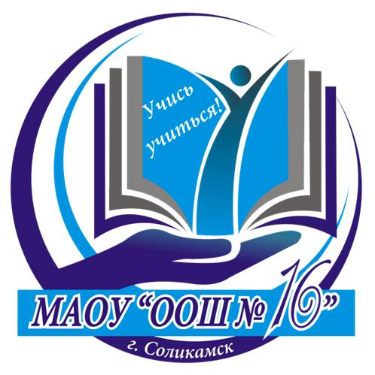

**Флаг**

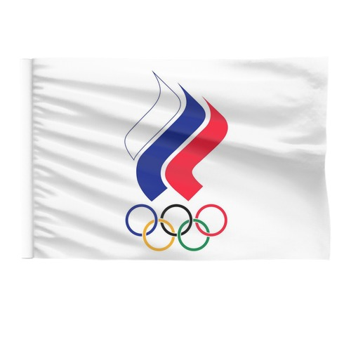

**Описание флага**

Белый цвет -  детство, молодость, сила, мир, доброта,победа.

Синий цвет - постоянство, упорство, настойчивость.

Красный цвет  - символ жизненной энергии.

**Маскот** (Маскот – это термин, которым называют любого живого или вымышленного персонажа или предмет-талисман, ассоциируемого с какой-либо группой людей: школой, спортивной командой…)



**Описание маскота**

  Обладая высоким интеллектом, еноты часто проявляют быстроту, выносливость и находчивость, легко поддаются тренировке.

**Форма**

